Новогодний квест для учащихся 4 классов
Перед квестом почтальон приносит письмо от Деда Мороза. Примерный текст письма.
«Здравствуйте, мои дорогие ребятки, я Дедушка Мороз! Я торопился к вам на праздник, но случилось не предвиденное. Я провалился в сугроб . Выбраться из сугроба мне помогли лесные жители. Но вот беда, я забыл волшебное слово. Чтобы найти подарки, нужно сказать волшебное слово. Помогите мне его вспомнить. Скоро Новый Год, времени осталось очень мало! Нужно пройти испытания и узнать где находятся подарки.

Дети делятся на 3 команды для прохождения квеста. На ёлочках из картона наклеены маршрутные листы. После прохождения каждой станции, команда получает ёлочную игрушку на которой спрятана буква. Собрав все игрушки и наклеив на ёлки получится слово карнавал.

Маршрутный лист команды № 1
1. Подумай-ка _____________
2. Разгадай-ка____________
3. Собери-ка__________
4. Рассмеши-ка_______________
5. Отвечай-ка______________
6. Расшифруй-ка_________________
7. Танцуй-ка________________________
8. Спой-ка_______________

Маршрутный лист команды № 2
1. Разгадай-ка____________
2. Расшифруй-ка__________________
3. Рассмеши-ка_____________________
4. Танцуй-ка________________________
5. Спой-ка__________________________
6. Подумай-ка _____________
7. Отвечай-ка____________________
8. Собери-ка____________________

Маршрутный лист команды № 3
1. Спой-ка__________________________
2. Собери-ка____________________
3. Отвечай-ка_____________________
4. Расшифруй-ка_____________________
5. Танцуй-ка ____________________
6. Разгадай-ка_____________________
7. Рассмеши-ка ______________
8. Подумай-ка _____________
1. Подумай-ка
Каждой команде предлагается отгадать ребусы, после чего она получает одну букву из волшебного слова.


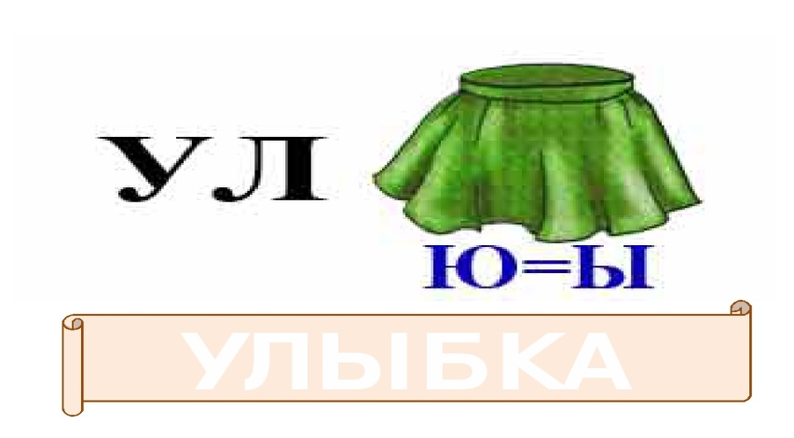
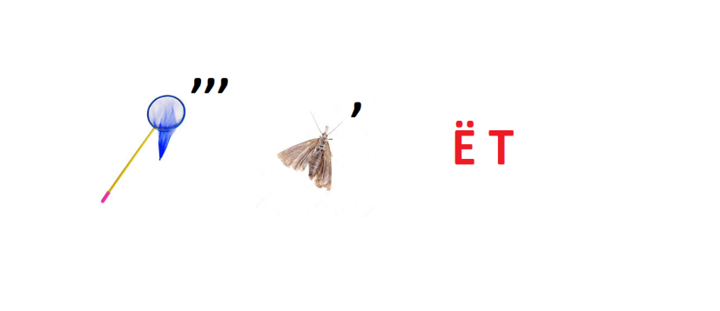

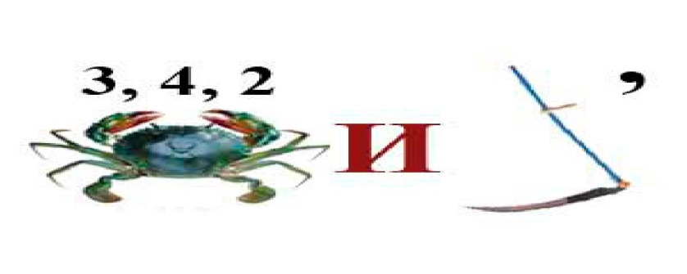
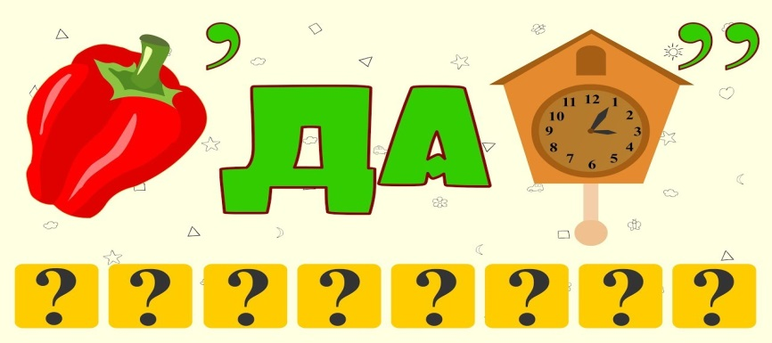
2. Разгадай-ка
На этой станции ребятам нужно разгадать кроссворд .

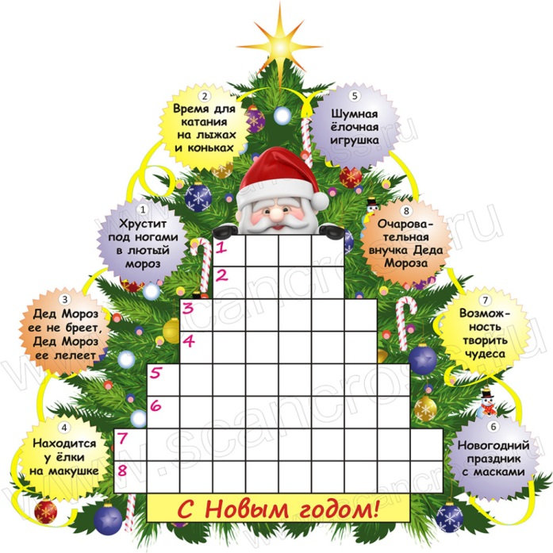

3. Собери-ка
Из слова СНЕГУРОЧКА составить как можно больше слов за 2 минуты.

4. Рассмеши-ка
Эта станция напоминает игру в фанты. Каждому игроку ведущий дает на выбор листок с заданием, которое необходимо выполнить. Все участники стоят в кругу, участник выполняющий задание, выходит в центр. Примерные задания: изобрази закипающий чайник; представь, что ты известная супермодель. Пройдись по подиуму; изобрази курицу, неожиданно для себя снесшую яйцо; расскажи сказку «Колобок» задом-наперед, начав со слов: «И съела колобка!»; изобрази символ наступающего года; покажи кошку, которая увидела собаку и т.д.

5. Отвечай-ка
Ребятам нужно быстро ответить на 8 вопросов.
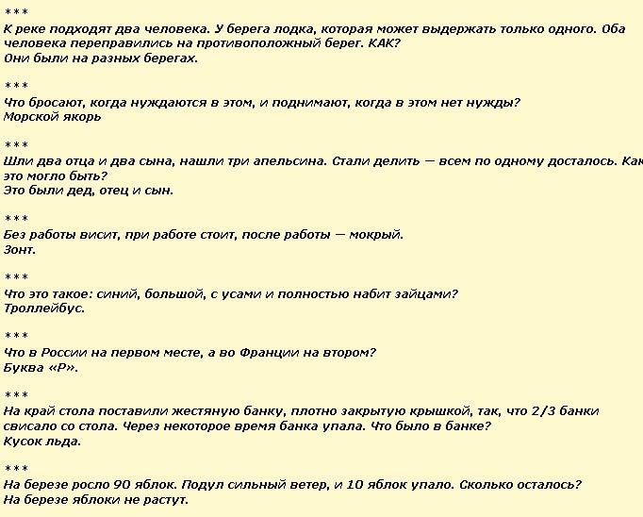

6. Расшифруй-ка
Участникам предлагается выполнить вычисления и расшифровать слова
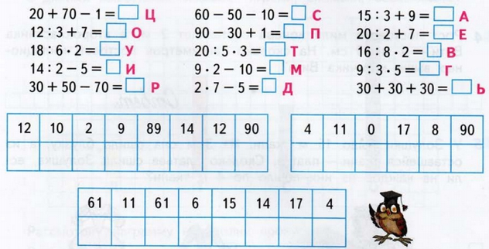

7. Танцуй-ка
Участники встают в круг. Ведущий включает музыкальную нарезку и ребята по очереди показывают движения под музыку, остальные повторяют.
8. Спойка-ка
Спеть песню «В лесу родилась ёлочка» под рэп, вальс, танго.
Ведущий: Ребята, вы прошли с честью все испытания. Наклейте на ваши ёлочки игрушки.
-Какое слово получилось.
-«Карнавал».
-А какой главный атрибут карнавала.
-Ёлка.
-Молодцы, ребята. Вы нашли то место, где спрятаны подарки. С Новым годом!

